今日动态
2025.6.19
一、早晨入园
今天的早点是牛奶、鹌鹑蛋。
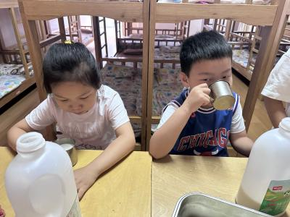 | 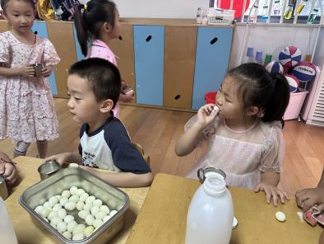 | 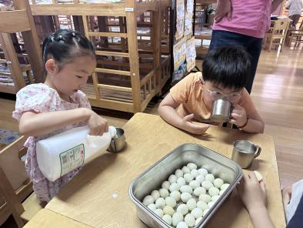
二、集体活动
今天的集体活动是数学《10的加减》。加法是把两个数合并成一个数的运算，减法是已知一个数与其中一个部分数，求另一个部分数的运算。活动通过看图列算式、看图编题列算式的方式引导幼儿学习10的第三、第四、第五组加减运算，进一步理解加减的含义。
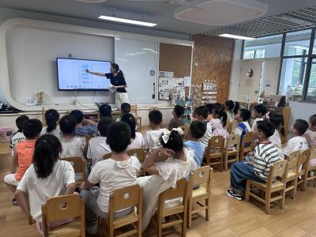 | 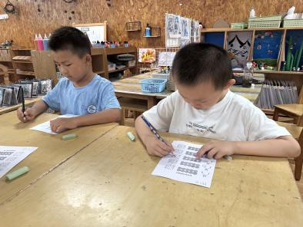 | 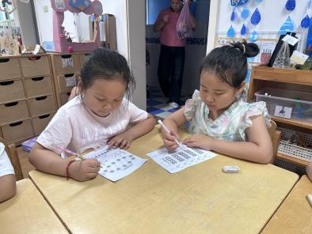
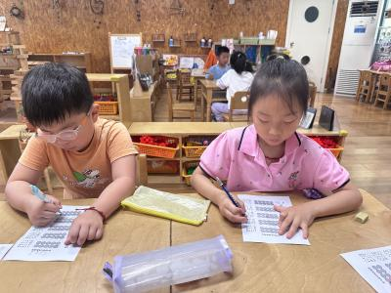 | 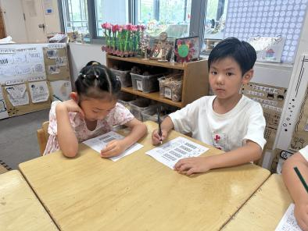 | 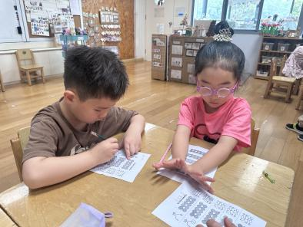
三、区域游戏
孩子们按照自己的选择开展游戏。
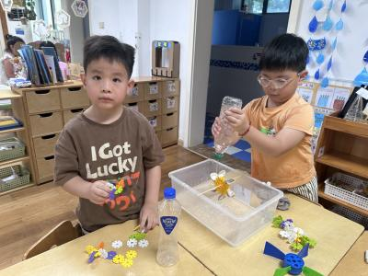 | 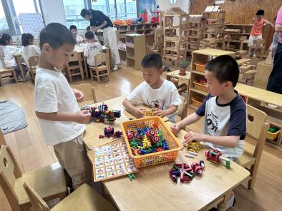 | 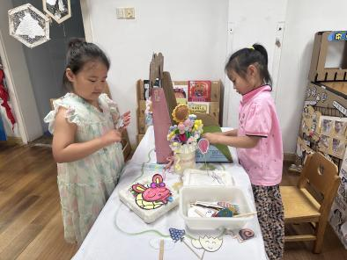
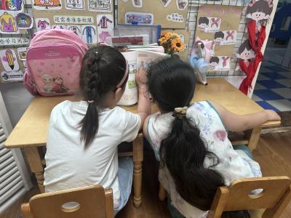 | 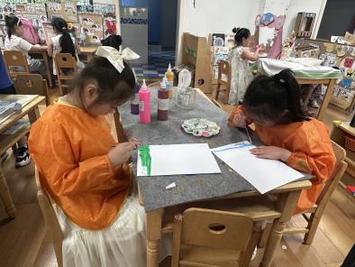 | 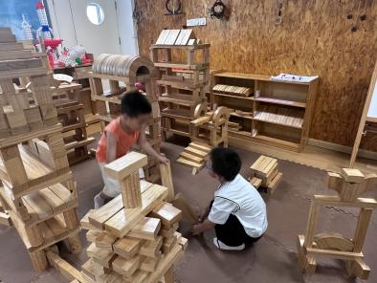
四、午餐
今天的午餐是红豆饭、韭香猪肝、黄瓜炒腐竹、羊肚菌肉圆汤。
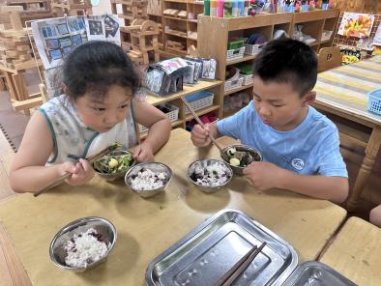 | 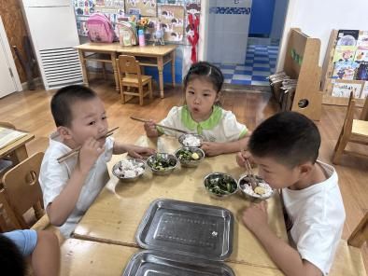 | 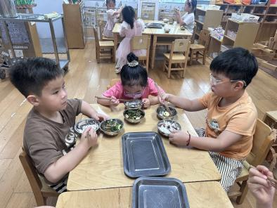
五、温馨提示
各位家长，关于明天的毕业典礼，请关注以下内容：
1.明天7：50前准时将幼儿送到新龙湖幼儿园门口，届时老师会在门口等待，家长送完即走。
2.明天所有幼儿统一穿白色鞋子、白色袜子。女孩子扎双低麻花。
3.天孩子们按彩排时的着装，另外的演出服统一做好标记装袋，袋子上做好标记。
4.明天的毕业典礼我们在下午开始，每个家庭一位代表参加，下午1:58即可入园，入园后先观看孩子们的毕业艺术展，届时有小小讲解员为大家讲解。之后直接上三楼音体室，门口签到后根据班级老师的指引有序入座。期待大家的到来，共同见证孩子的成长~
5.今晚建议早点休息，保证充足的体力，全身心投入明天毕业典礼中，加油！
以上短信收到请回复！！

